河北大学经济学院学生会改革情况公示

为落实共青团中央、教育部、全国学联联合下发的《关于推动高校学生会（研究生会）深化改革的若干意见》，接受广大师生监督，深入开展高校院级学生会互查工作，现将我院截至2021年11月学生会改革情况公开如下。

一、学院学生会改革评估互查备案表
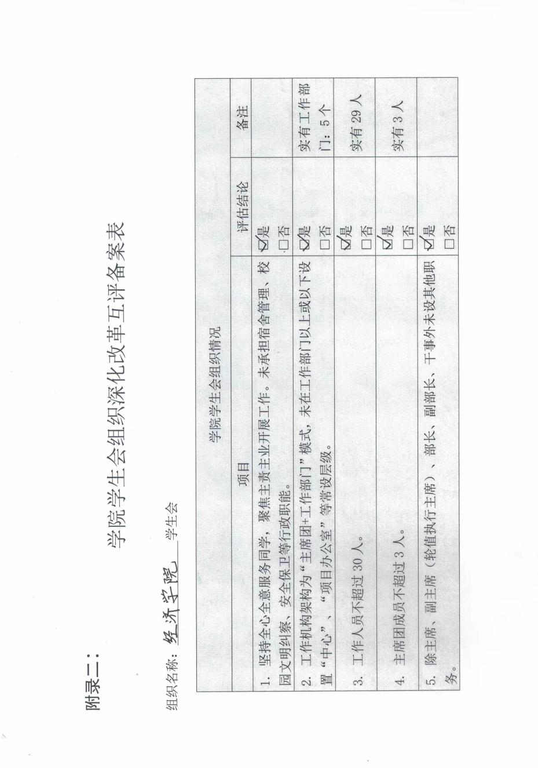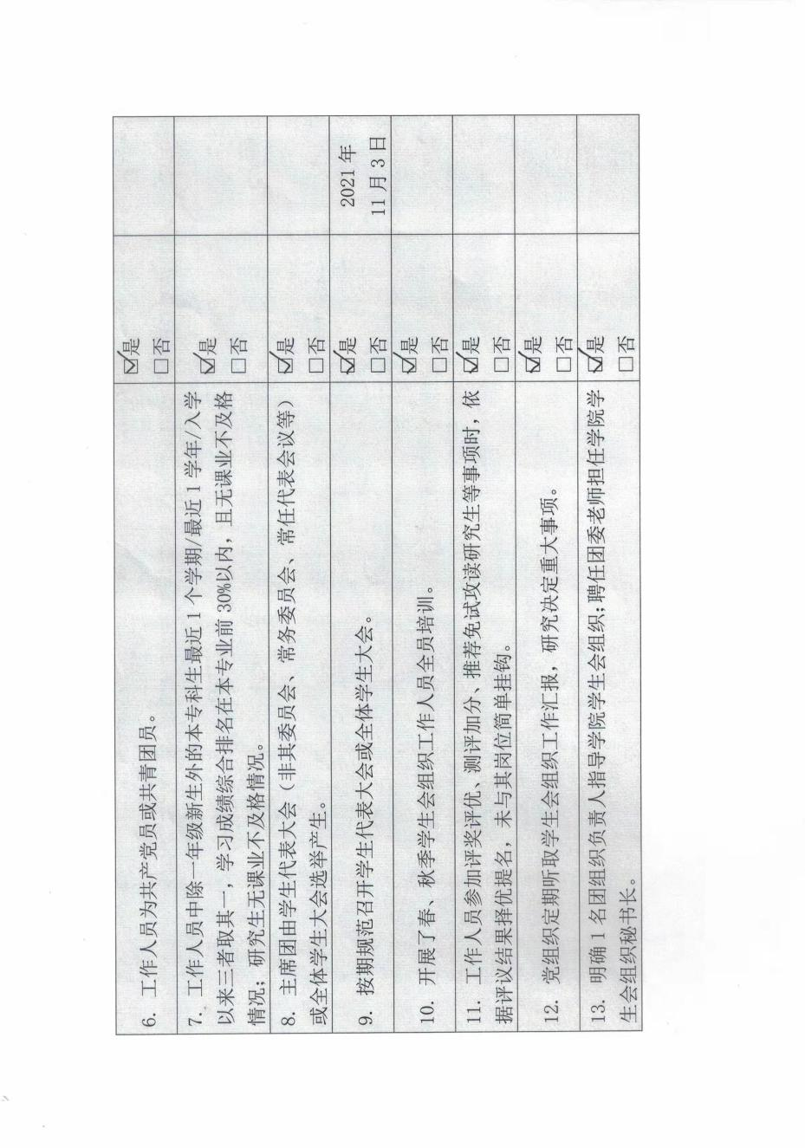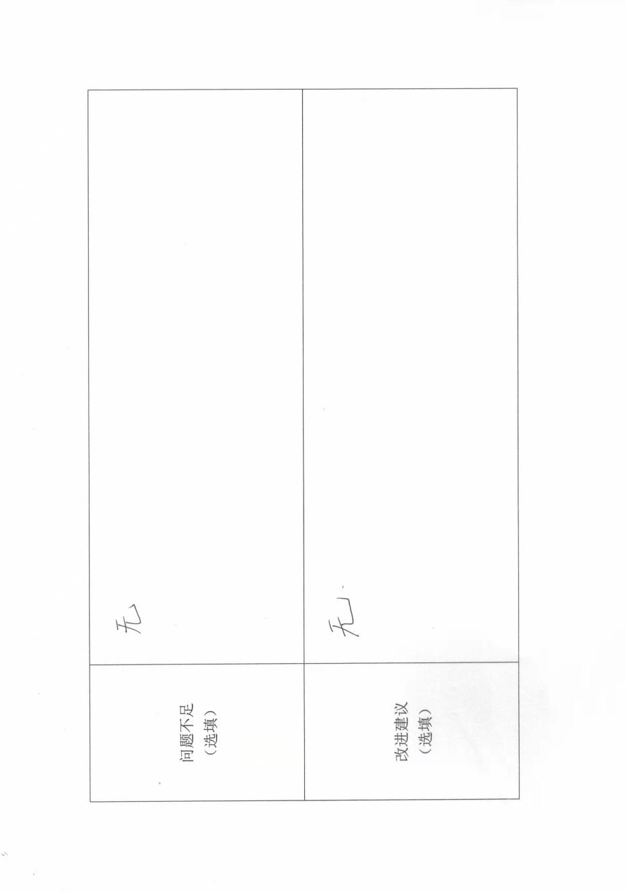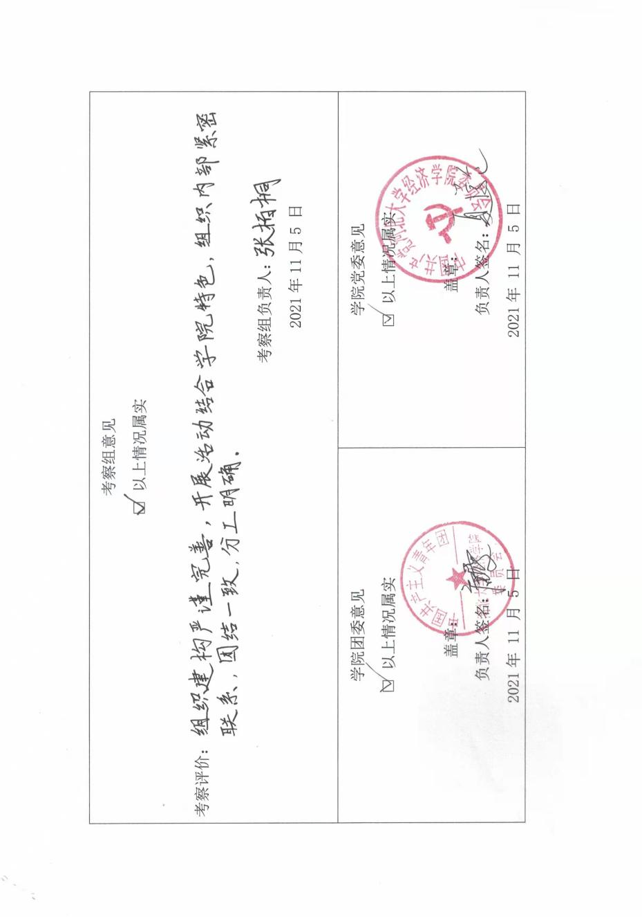

二、《经济学院学生会章程》

见附件。

三、院级组织工作机构组织架构图
主席团 共3人
文
体
部

共
6
人
学
习
部

共
5
人
外
联
部

共
5
人
秘
书
部

共
5
人
生
活
与
心
理
部

共
5
人

四、院级组织工作人员名单
序号 | 姓 名 | 政治  面貌 | 院系 | 年级 | 学习成绩排名* | 是否存在不及格情况
1 | 朱宇晴 | 共青团员 | 经济学院 | 2019级 | 24/147 | 否
2 | 张春美 | 预备党员 | 经济学院 | 2019级 | 12/40 | 否
3 | 马康 | 预备党员 | 经济学院 | 2019级 | 1/41 | 否
4 | 王子怡 | 共青团员 | 经济学院 | 2020级 | 2/55 | 否
5 | 郭梦路 | 共青团员 | 经济学院 | 2020级 | 22/139 | 否
6 | 李超然 | 共青团员 | 经济学院 | 2021级 |  | 否
7 | 寇鑫蕊 | 共青团员 | 经济学院 | 2021级 |  | 否
8 | 郜禹臣 | 共青团员 | 经济学院 | 2021级 |  | 否
9 | 鞠静文 | 共青团员 | 经济学院 | 2020级 | 11/56 | 否
10 | 何冰冰 | 共青团员 | 经济学院 | 2020级 | 15/56 | 否
11 | 刘一菲 | 共青团员 | 经济学院 | 2021级 |  | 否
12 | 赵家荣 | 共青团员 | 经济学院 | 2021级 |  | 否
13 | 李德明 | 共青团员 | 经济学院 | 2021级 |  | 否
14 | 王巍 | 共青团员 | 经济学院 | 2020级 | 6/88 | 否
15 | 李小雨 | 共青团员 | 经济学院 | 2020级 | 25/88 | 否
16 | 黄娈惠 | 共青团员 | 经济学院 | 2021级 |  | 否
17 | 温欣 | 共青团员 | 经济学院 | 2021级 |  | 否
18 | 孙哲硕 | 共青团员 | 经济学院 | 2021级 |  | 否
19 | 刘芳泽 | 共青团员 | 经济学院 | 2020级 | 9/55 | 否
20 | 程雪琦 | 共青团员 | 经济学院 | 2020级 | 11/71 | 否
21 | 史童 | 共青团员 | 经济学院 | 2021级 |  | 否
22 | 杨蕊菡 | 共青团员 | 经济学院 | 2021级 |  | 否
23 | 李洁 | 共青团员 | 经济学院 | 2021级 |  | 否
24 | 张冀平 | 共青团员 | 经济学院 | 2021级 |  | 否
25 | 牛雪涵 | 共青团员 | 经济学院 | 2020级 | 5/71 | 否
26 | 付钰 | 共青团员 | 经济学院 | 2020级 | 19/88 | 否
27 | 赵潇远 | 共青团员 | 经济学院 | 2021级 |  | 否
28 | 张文慧 | 共青团员 | 经济学院 | 2021级 |  | 否
29 | 刘尚举 | 共青团员 | 经济学院 | 2021级 |  | 否

五、院级组织主席团成员候选人产生办法及选举办法

（一）候选人产生办法：
1.主席团成员候选人由院团委组织民主推荐产生，需经学院团组织同意，由学院党组织确定。
2.主席团成员候选人应符合以下条件：
（1）候选人应为共产党员或共青团员，理想信念坚定，热爱和拥护中国共产党，道德品行优良，树立集体主义、社会主义和共产主义道德，模范践行社会主义核心价值观，带头倡导良好社会风气；
（2）表率作用突出，综合成绩占专业排名前30%，无课业不及格情况，具有艰苦奋斗精神，能够在同学中发挥示范表率作用；
（3）曾担任院学生干部，已积累一定的学生工作经验，群众基础良好，积极主动服务身边同学，履职能力较强，准确反映同学意见和需求。
（二）选举办法：
1.主席团成员由经济学院学生代表大会选举产生；
2.主席团成员从主席团成员候选人中选举产生。主席团成员一般包括一名执行主席，以及两名主席团成员，所有成员必须有丰富的院学生会工作经历。
3.大会选举实行差额选举，采取无记名投票方式；此次主席团成员候选人有五位，分别是：19级金融专业朱宇晴、19级保险专业马康、19级国际与贸易专业张春美、19级经统专业姚东涛和19级国际与贸易专业张漫。
4.正式选举时，参加选举的学生代表大会成员超过应到代表的三分之二，方可进行选举。因病、因事请假的，不可委托他人投票；
5.收回选票数目少于或等于发出选票数时，选举结果有效，否则选举结果无效；
6.选举人对候选人可以表示赞成、不赞成或弃权。选举人选票赞成的候选人人数少于或等于应当选人名额数时，选票有效；多于应当选人名额时，选票无效。选票污损、模糊、无法辨认、未加盖“共青团河北大学经济学院委员会”公章的，选票无效；
7.正式选举时，学生会主席团候选人必须获得出席学生代表大会的有投票权的学生代表人数的二分之一及以上的赞成票才能当选。若得赞成票超过半数的被选举人数多于应选名额时，以得票多者当选；若按应选名额，因被选举人得赞成票数相同而不能确定当选人时，应就票数相等的被选举人重新投票，以得票多者当选。如得赞成票超过半数的被选举人少于应选名额时，相应减少应选名额；
8.当学生会主席团候选人获得的赞成票数均少于出席学生代表大会的有投票权的学生代表人数的二分之一时，本轮投票结果无效，由每位候选人进行时长3分钟的补充竞选演说后，进行下一轮投票。如果第二轮投票学生会主席团候选人获得的赞成票数仍然少于出席学生代表大会的有投票权的学生代表人数的二分之一，则主席团成员按票数从高到低选择；
9.正式选举结束后，确定经济学院第六十二届学生会主席团成员，并将选举结果进行公示，公示期为3天。

六、院级学生代表大会召开情况
（一）召开时间：2021年11月3日中午13:00
（二）召开地点：A4-201
（三）代表数量：63人（班级团支部推选58人，组织内5人）
（四）经济学院第八届学生代表大会主要议程：
1.宣布大会开幕，介绍到会领导、嘉宾；
2.全体学生代表起立奏唱国歌；
3.学生会组织秘书长卢庆烨老师致大会开幕词；
4.听取并且审议《河北大学经济学院学生会2020—2021年工作报告》；
5.听取并且审议《河北大学经济学院学生会章程》；
6.选举第二届经济学院学生会主席团成员，由学生代表大会成员对候选成员进行无记名投票；
7.投票结束后，由学生代表大会代表（两名）清点选票、统计结果；
8.由经济学院团委书记唐雯老师宣布第六十二届学生会主席团成员：
朱宇晴为执行主席，马康和张春美为主席团成员。
9.宣布大会闭幕。
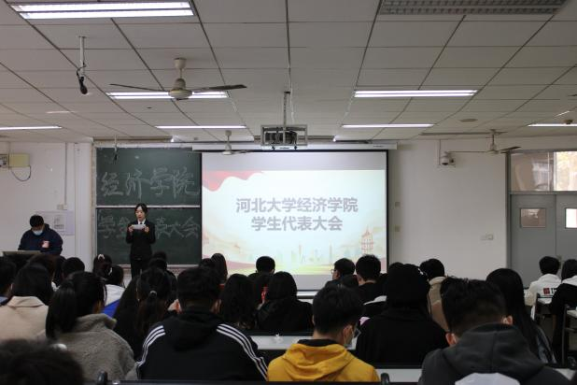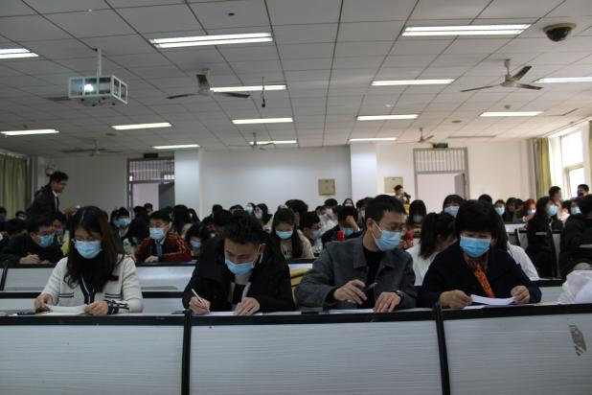

七、院级学生代表大会代表产生办法
（一）全院本科生分年级设立代表团，以班级为单位选举产生代表，各班级代表要求符合民主选举条件产生；
（二）学生会各部门出一人作为本次大会当然代表，除当然代表外各班代表名额原则上依照各班级人数比例分配，各班级可以根据10%比例推荐或选举本班代表，不足1人的按1人计，考虑到院内班级实际情况，人数较多的班级（20人以上）选举两位代表即可，人数较少的班级（20人以下）选举1位代表即可（当然代表不计入其中）。其中男代表一般不少于总代表人数的40%，少数民族学生较多的班级应有一定数量的少数民族代表；
（三）各班级选举代表应注意党员、团员、民族、男女等方面的比例，充分体现广泛性、民主性、代表性；
（四）经班级团支部推荐选举出的代表名单在一定范围内进行公示，无异议即刻生效。在此过程中严禁弄虚作假，否则取消代表资格并严肃处理。

八、学院指导学生会组织主要责任人

类别 | 姓名 | 是否为专职团干部 | 备注
分管学生会组织的党委负责人 | 夏学仓 | 是
学生会组织秘书长 | 卢庆烨 | 是

